事業者番号
様式１

令和 年 月 日
四国運輸局長 殿
住 所
氏名又は名称
代表者の氏名
電話番号

一般貨物自動車運送事業の運賃及び料金設定（変更）届出書

一般貨物自動車運送事業の運賃及び料金を下記のとおり設定（変更）したので、貨物自動車運送事業報告規則第２条の２の規定に基づき届出いたします。

記

１．氏名又は名称及び住所並びに法人にあっては、その代表者の氏名
住 所
氏名又は名称
代表者の氏名

２．事業の種別
一般貨物自動車運送事業

３．設定し、又は変更しようとする運賃及び料金を適用する運行系統又は地域
全国

４．設定し、又は変更しようとする運賃及び料金の種類、額及び適用方法
種 類 ☐貸切運賃 ☐燃料サーチャージ （別添１のとおり）
新）運賃及び 一般貨物自動車運送事業に係る標準的な運賃（令和２年国土
料金の額 交通省告示第575号）のとおり
（適用）☐北海道 ☐東北 ☐関東 ☐北陸信越 ☐中部
☐近畿 ☐中国 四国 ☐九州 ☐沖縄
適用方法 別添２のとおり

旧）☐Ｈ２運賃 ☐Ｈ６公示運賃 ☐Ｈ９公示運賃 ☐Ｈ１１公示運賃
☐その他（別添３のとおり）

５．実施日
令和 年 月 日より実施

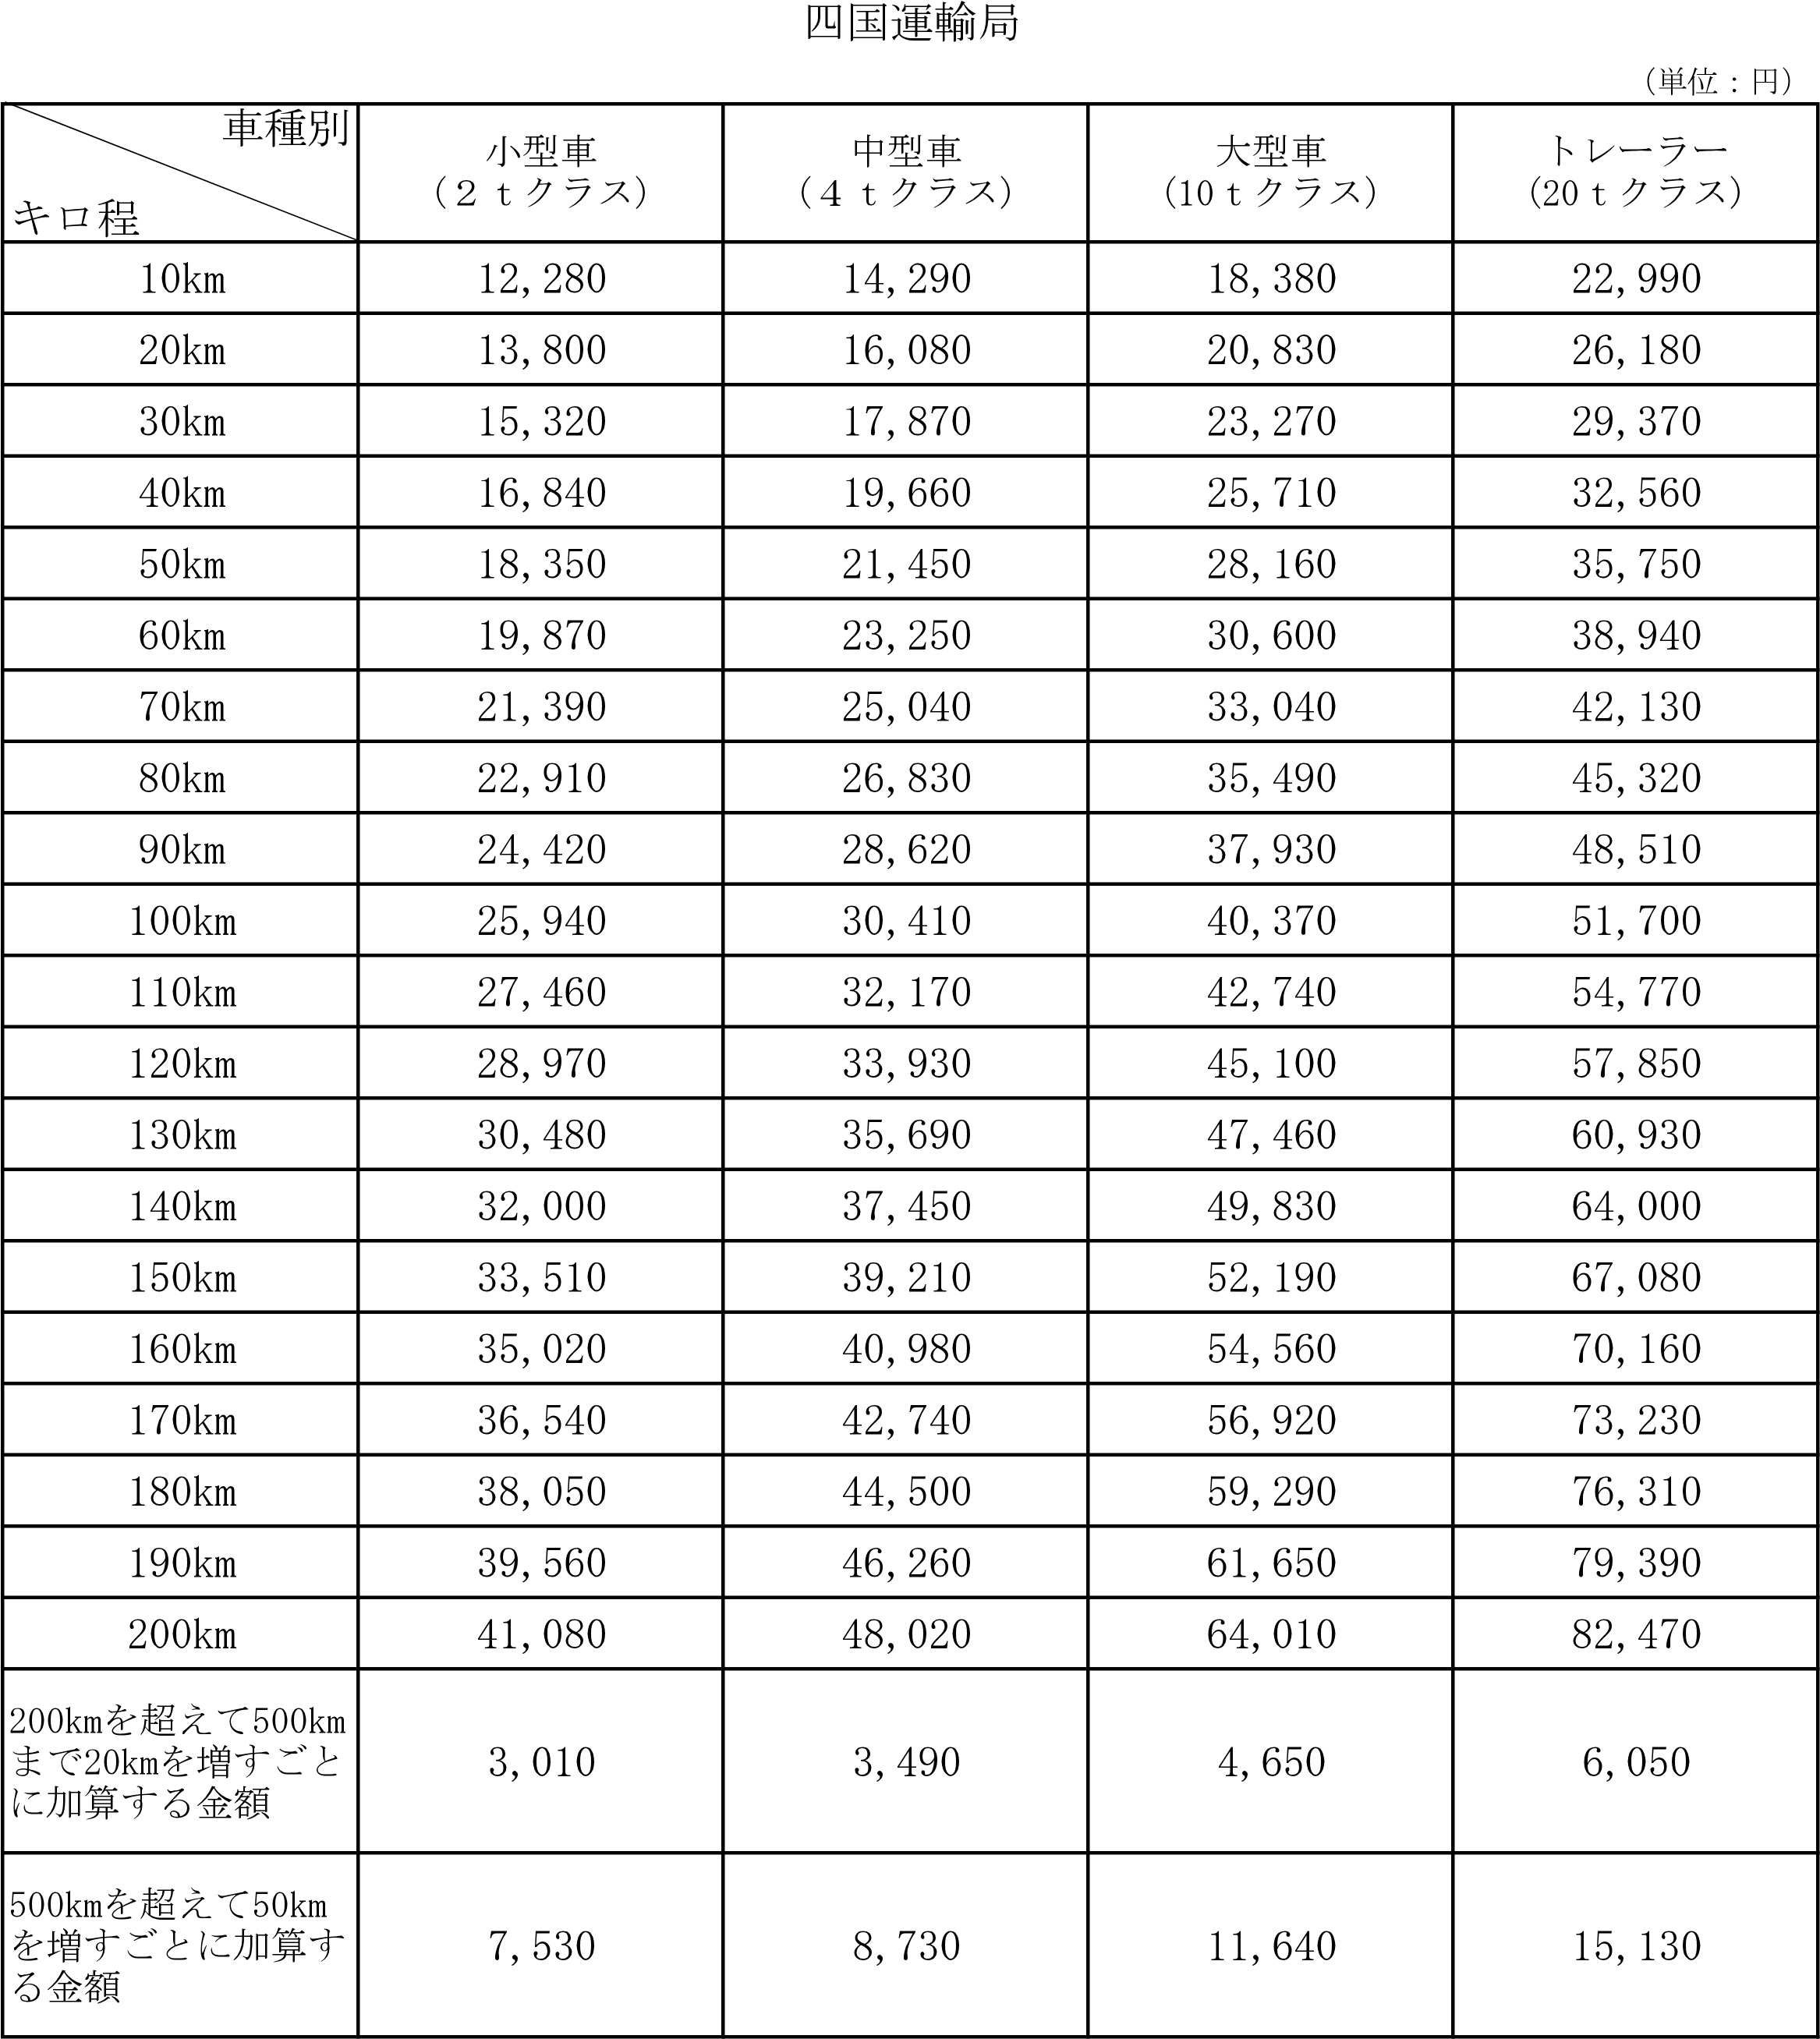

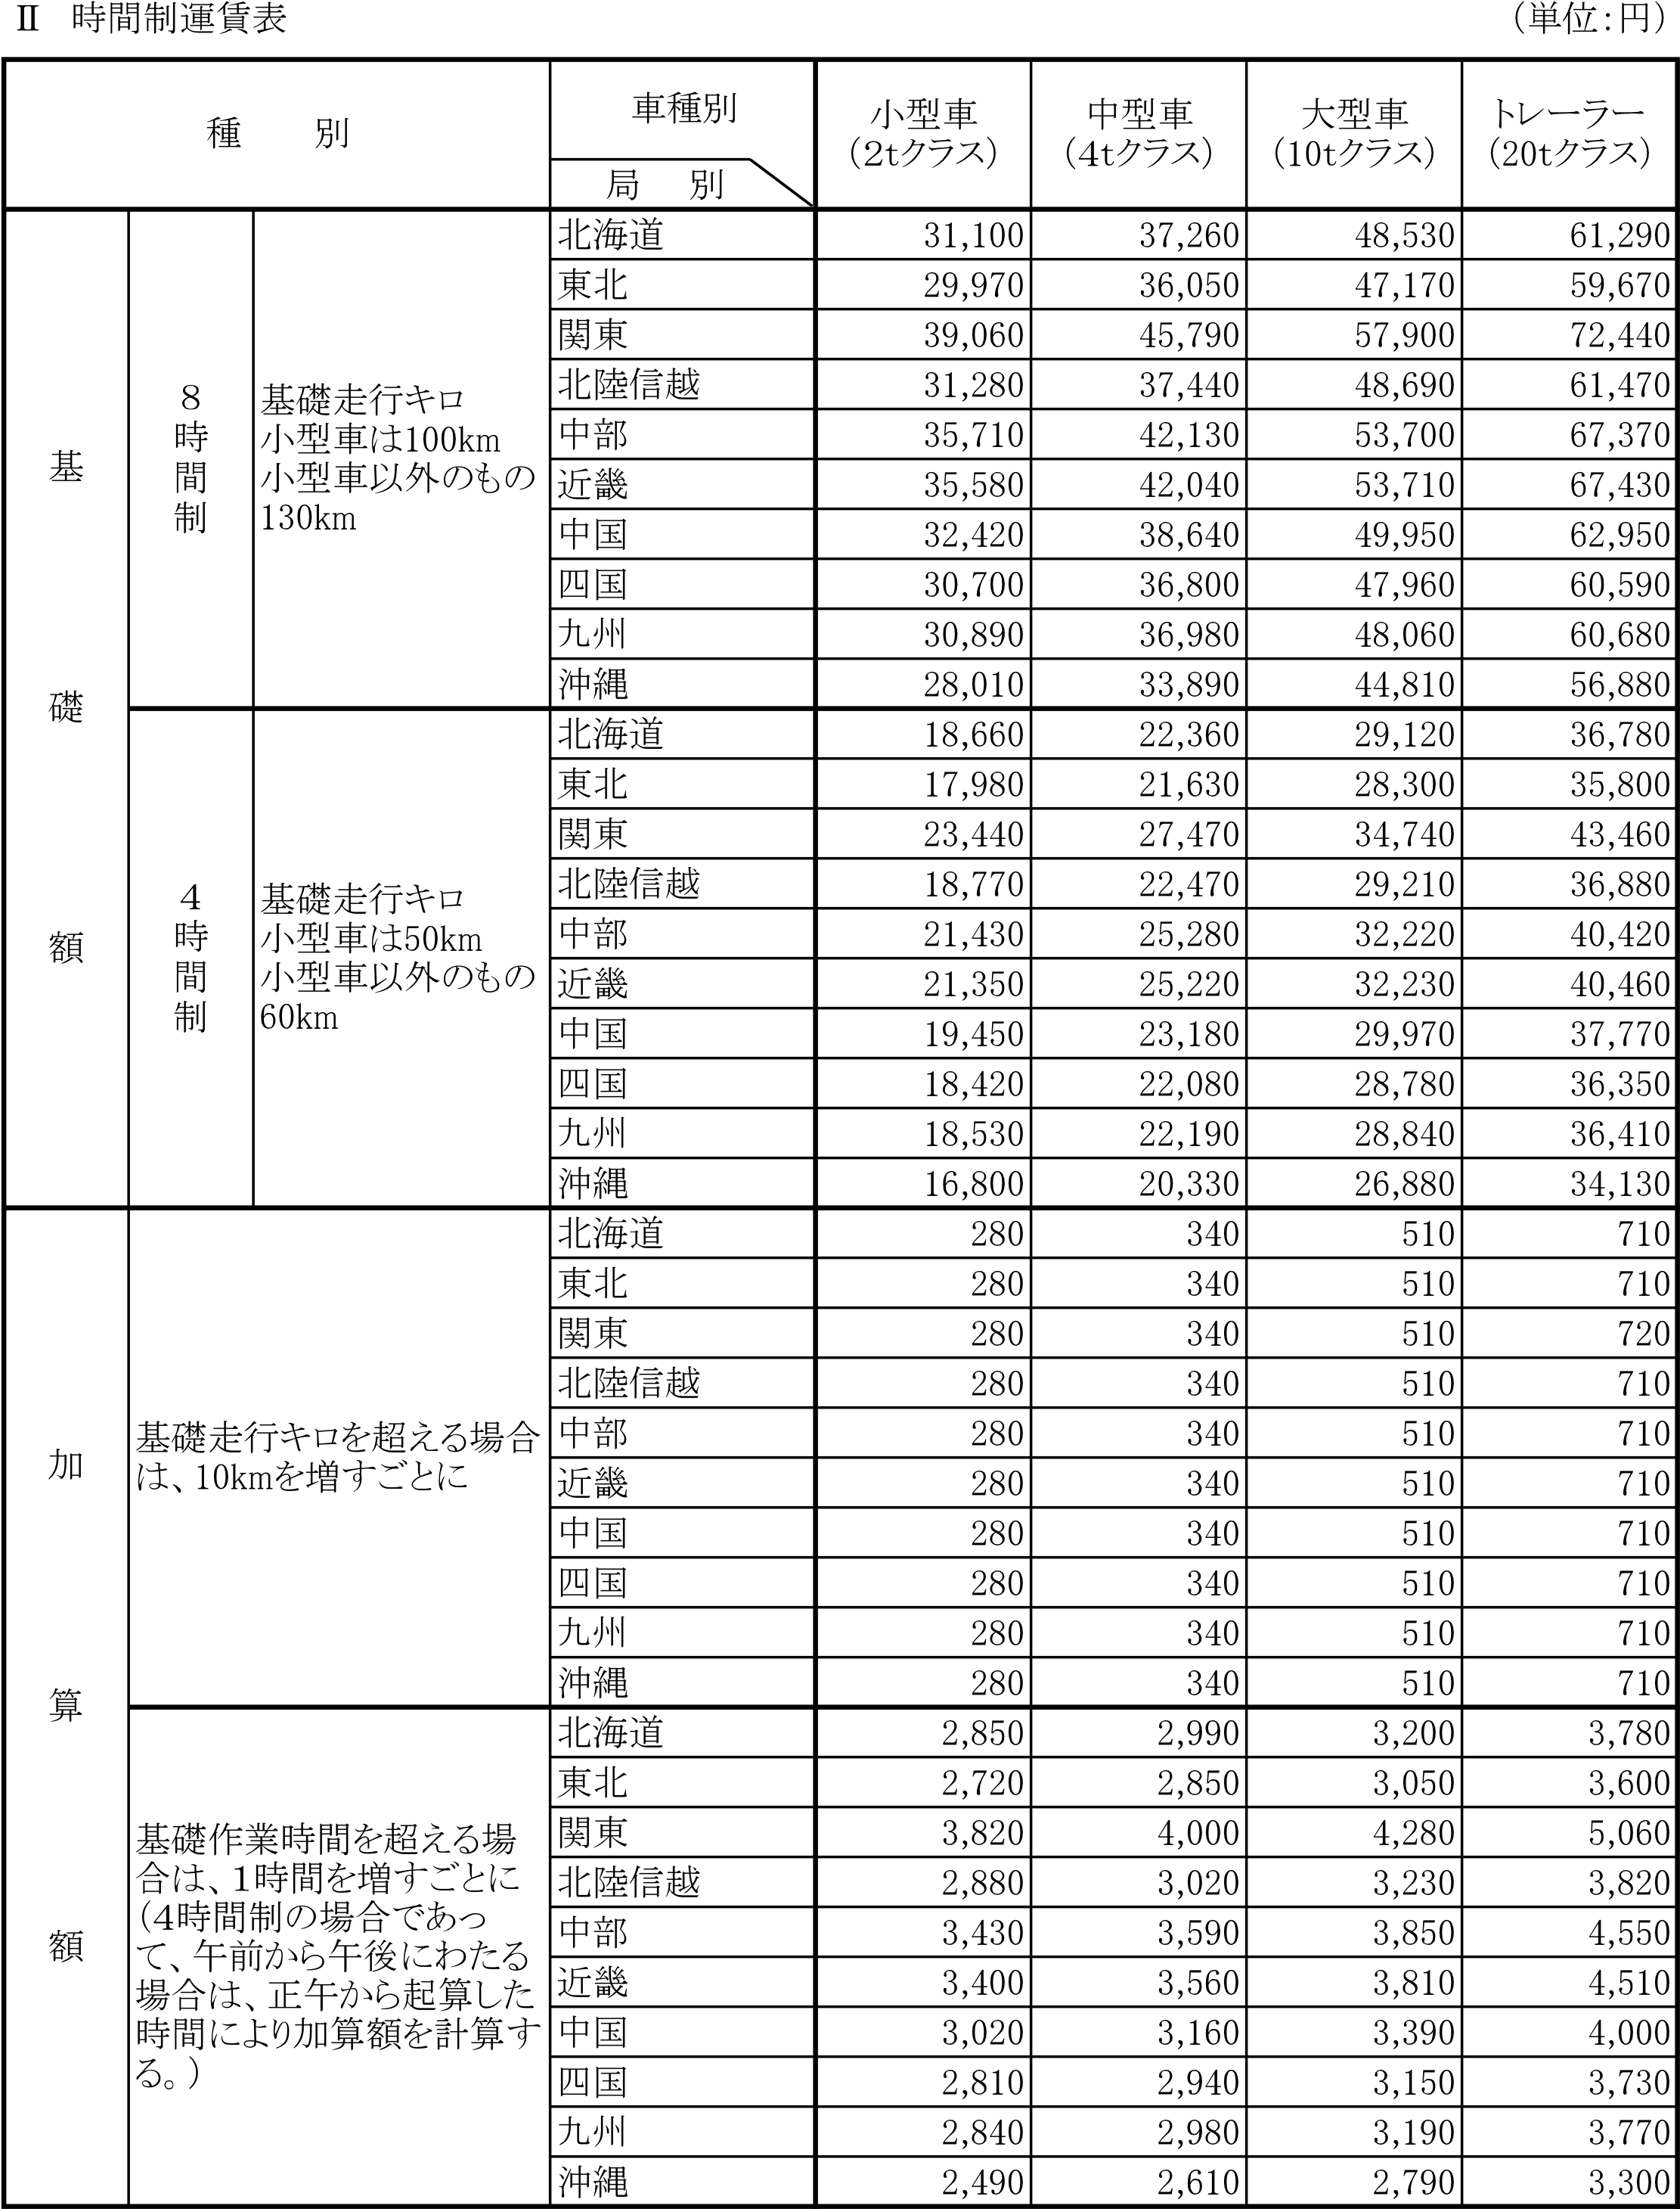

冷蔵車・冷凍車 | ２割

日曜祝祭日に運送した距離に限る | ２割

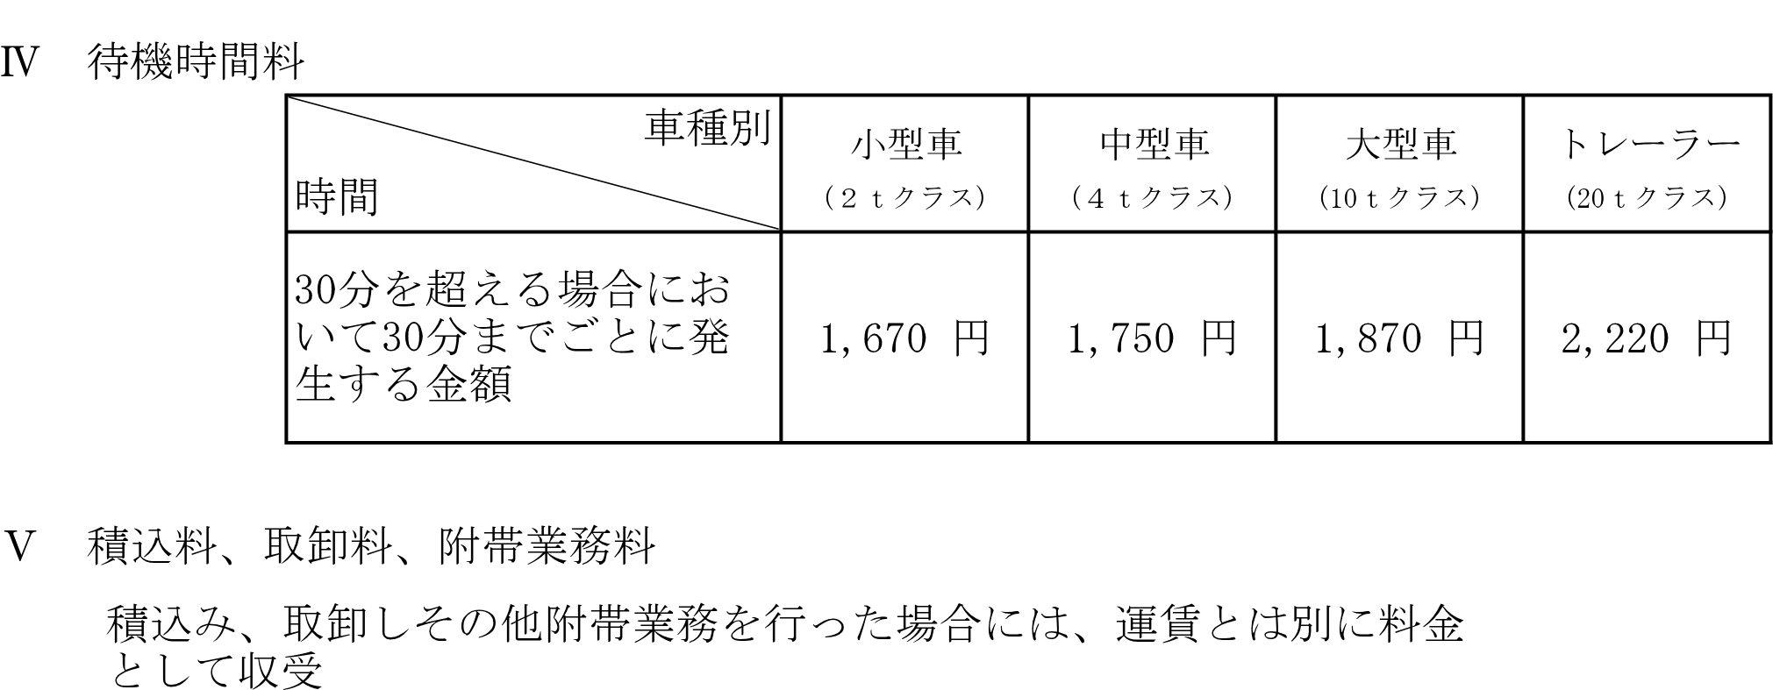
午後１０時から午前５時までに運送した距離 | ２割

